Pressemeddelelse
Kulturskoler i Nordjylland
Mandag 2. januar 2017

Unikt nordjysk samarbejde opdaterer kulturskolelærerne i uge 1
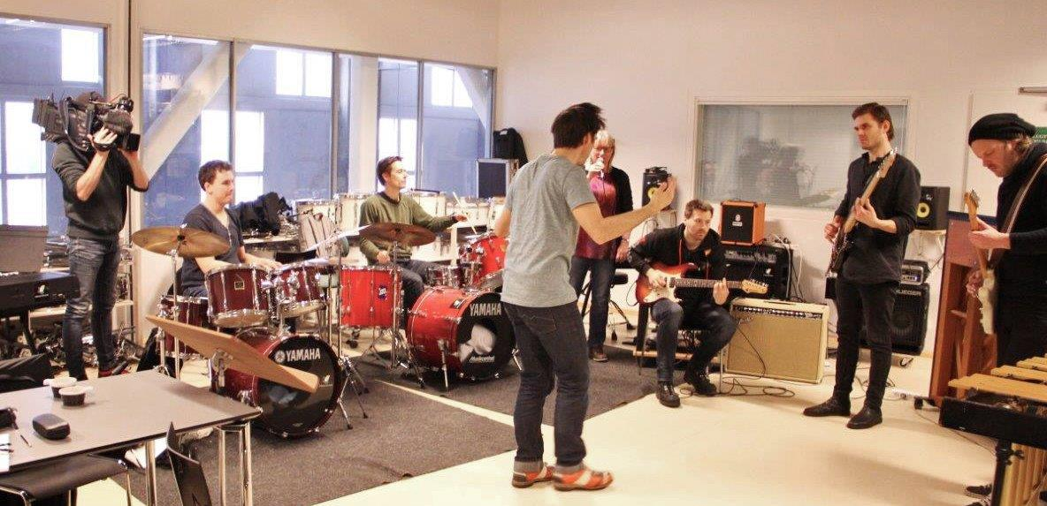
I denne uge er alle underviserne i de 10 nordjyske musik- og kulturskoler på kursus. Det er sjette år, de nordjyske kulturskoler er sammen om at opkvalificere deres undervisere her i årets første uge. Og det er unikt, for andre steder i landet kender man ikke til så stærkt et samarbejde mellem kulturskolerne.
Kursusugen er nu godt i gang, og de over 220 undervisere er tilmeldt forskellige kurser på ugens første fire dage. Kurserne afvikles i Hobro, Hjørring, Aars og Aalborg og spænder fra Alexanderteknik over improvisation til keramik og nodeskrivningsprogrammer. Der er stor opbakning til kursusugen blandt musik- og kulturskolernes undervisere, der - ud over det faglige input - også får muligheden for at mødes med kollegaer fra hele regionen. Det er noget alle får et højt udbytte af, både fagligt og kollegialt. ”Kulturskolernes kursusuge er vigtig, fordi vores medarbejdere får mulighed for at bygge ovenpå deres kompetencer. Det er et skoleeksempel på det gode samarbejde vi har kulturskolerne imellem i regionen. Når vi samler kræfterne, har vi mulighed for at tilbyde vores lærere et bred udvalg af kurser, som den enkelte skole ikke ville kunne magte alene,” siger Henrik Hammer, leder af Jammerbugt Kulturskole og medlem af kursusudvalget, der står bag kursusugen.
Fredag er der fællespædagogisk dag, hvor alle undervisere, ledere og sekretærer mødes til en fælles dag med inspiration og oplæg. Om formiddagen vil Louise Kamuk Storm komme med sit oplæg om læringsmiljø og talentudvikling ud fra den forskning hun har gjort inden for sportens verden. Herefter er der koncert med Singh og Goldsmidt, der vil prøve at sætte lyd på livet. Endelig er der paneldebat, hvor panelet skal give deres bud på, hvordan kulturskolerne ser ud i år 2025. Panelet tæller blandt andre Hjørrings borgmester Arne Boelt, reklameguruen Thomas Fedder og formanden for Skolelederne, Claus Hjortdal. Vi er sikre på, at de nok skal kunne sætte gang i debatten.

Fakta
- Læs mere om kursusugen her. Her kan du se hvilke kurser, der er, og hvor de afholdes.
- Den fællespædagogiske dag afholdes på Idrætscenter Vendsyssel i Vrå (Stadionvej 17)
- Fredagens program
9:00 kaffe og brød  9:30 velkomst  9:45 oplæg v. Louise Kamuk Storm  11:15 koncert med Singh og Goldsmidt – lyden af liv  12:15 frokost og netværk  13:30 paneldebat  14:45 fælles afslutning | 9:00 kaffe og brød  9:30 velkomst  9:45 oplæg v. Louise Kamuk Storm  11:15 koncert med Singh og Goldsmidt – lyden af liv  12:15 frokost og netværk  13:30 paneldebat  14:45 fælles afslutning
- Kursusugen arrangeres af Kulturskoler i Nordjylland (KiN), som er et samråd for alle musik- og kulturskoler i region Nordjylland. Læs mere om KiN på hjemmesiden. Ud over kursusugen samarbejder de nordjyske kulturskoler gennem KiN om blandt andet ungdomssymfoniorkesterstævner (NUS-stævner i daglig tale), efteruddannelse og talenttræf, ligesom forummet bruges til udveksling af erfaringer i lederkredsen. Lær mere om KiN i denne video.
- Læs om sidste års kursusuge her.
- Man kan følge KiNs aktiviteter på Facebook og ved at tilmelde sig nyhedsbrevet på hjemmesiden.

Kontakt
For yderligere informationer, kontakt medlem af kursusudvalget og leder af Jammerbugt Kulturskole, Henrik Hammer, på 4191 3241

